Всероссийский конкурс профессионального мастерства «Лучший по профессии»
по номинации «Оператор станков с ПУ (токарная группа)»

ПРАКТИЧЕСКОЕ ЗАДАНИЕ

Изготовление детали: Корпус
(материал сталь 30ХГСА)

Тула – 2016г.

Задание: «Изготовить деталь (Корпус) на токарном станке с ПУ»
Перед началом выполнения практического задания:
Получить от организаторов конкурса рекомендации по выполнению производственного задания и инструктаж по безопасному проведению работ от специалиста по охране труда.
Последовательность проведения практического задания.
- Получить технологические документы (ТД) на изготовление конкурсной детали. Технологическая документация разработана в соответствии с нормативной и руководящей документацией, действующей на предприятии.

В комплект технологической документации входит:
- чертеж заготовки и чертеж конкурсной детали;
- карты наладок на две операции по изготовлению конкурсной детали;
- оценочный лист оператора станка с ПУ;
- список необходимой минимальной техоснастки для изготовления конкурсной детали

- Занять рабочее место у станка с номером, полученном при жеребьевке.
- Проверить чистоту и порядок в зоне рабочего места (не должно быть ненужных предметов на полу и стеллажах).
- Проверить наличие и техническое состояние станочной оснастки и наличие заготовки на конкурсную деталь.
- Проверить наличие и исправность осветительных приборов.
- Внимательно изучить технологическую документацию, полученную от организаторов конкурса, на изготавливаемую деталь.
- Визуально проверить инструмент на предмет сколов на рабочей кромке (весь инструмент должен быть левого исполнения).
- Закрепить режущий инструмент в резцедержателе. Подготовленный к работе инструмент сложить на тумбочку у станка.
- Проверить давление и качество смазочно-охлаждающей жидкости (СОЖ) в станке.
- Проверить и настроить кулачки на необходимый диаметр заготовки у токарного гидравлического патрона.
- Проверить наличие управляющей программы (УП) в системе ЧПУ станка.
- Исправить заложенные ошибки в УП на деталь и откорректировать режимы обработки S и F.
- Пригласить организаторов конкурса для фиксирования времени начала изготовления конкурсной детали.
- Приступить к изготовлению конкурсной детали согласно ТД.
- При завершении работ по изготовлению конкурсной детали, пригласить членов комиссии для фиксирования времени окончания работы.
- Предъявить изготовленную деталь и оценочный лист представителю ОТК.
Используемое оборудование и инструмент

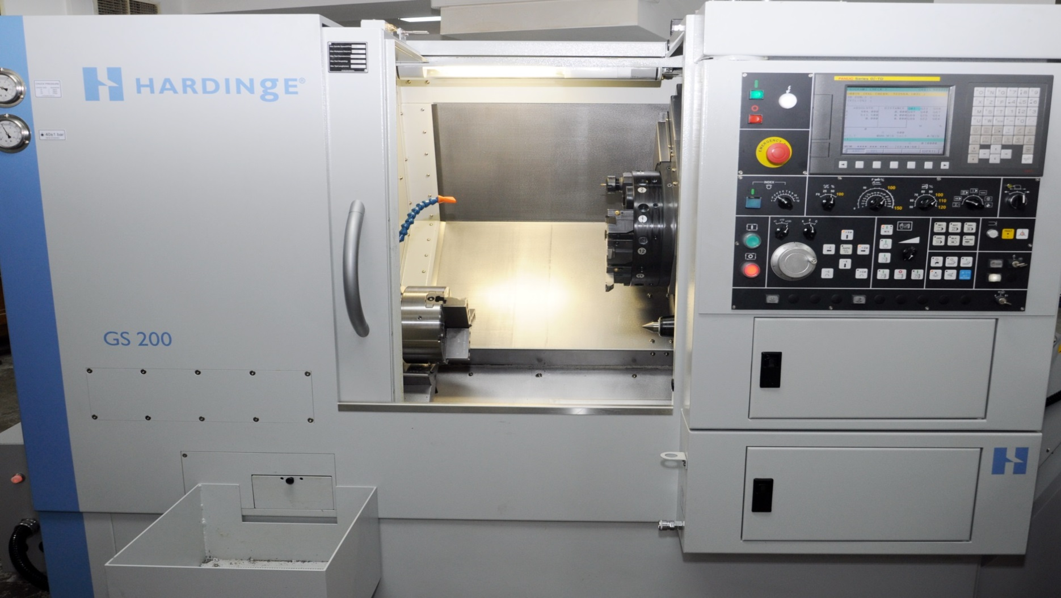
Станки Hardinge GS 200
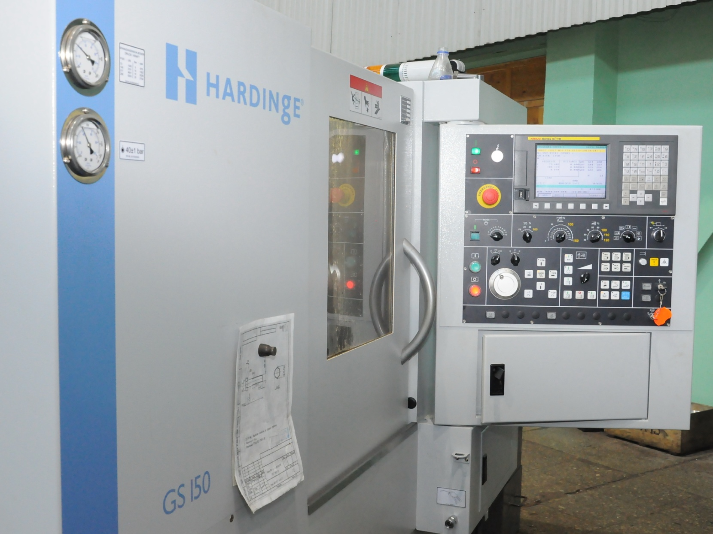

Станки Hardinge GS 150

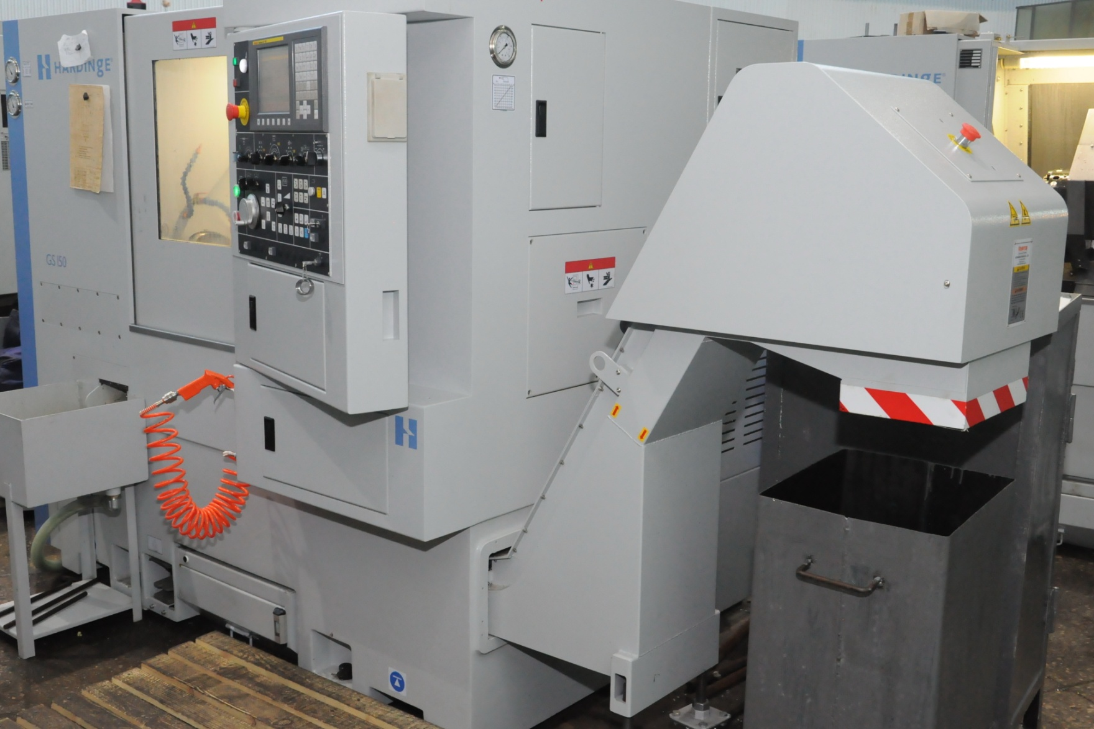

Станки Hardinge GS 150

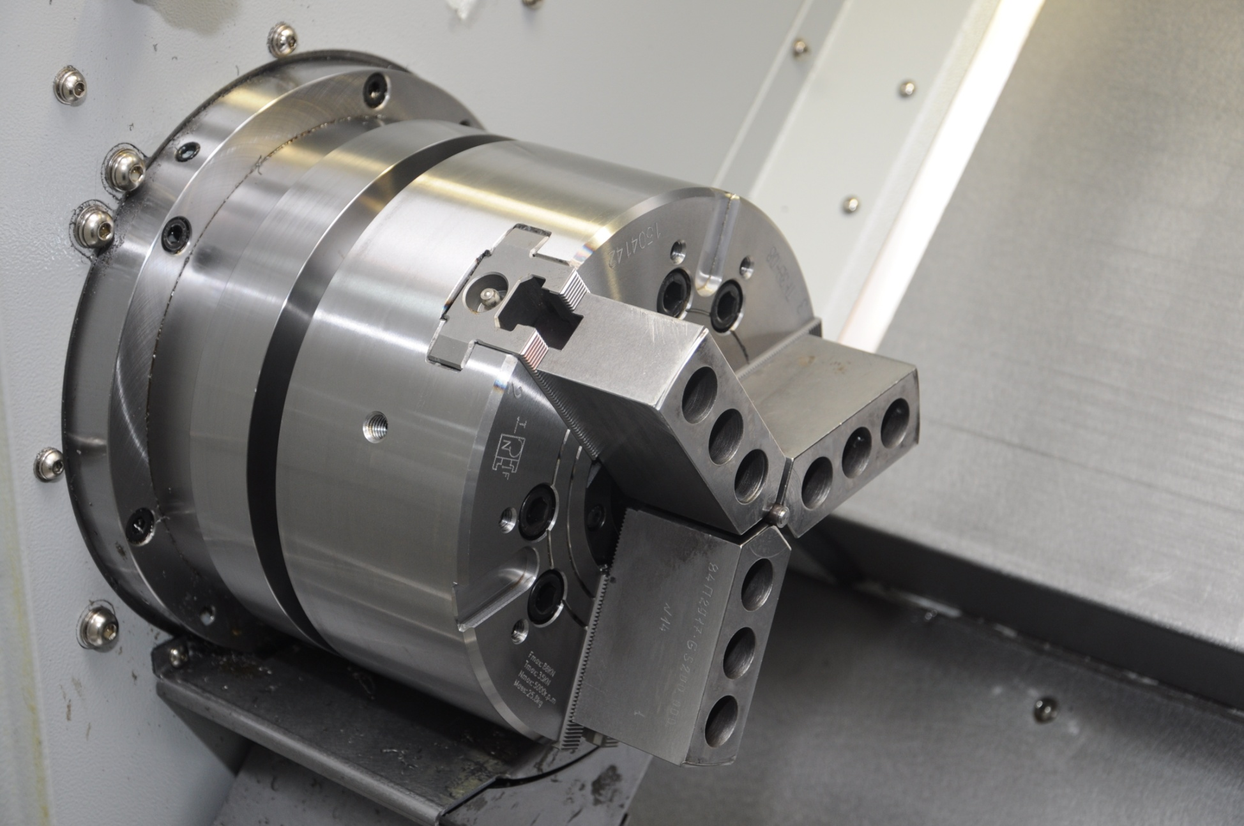

Патрон гидравлический
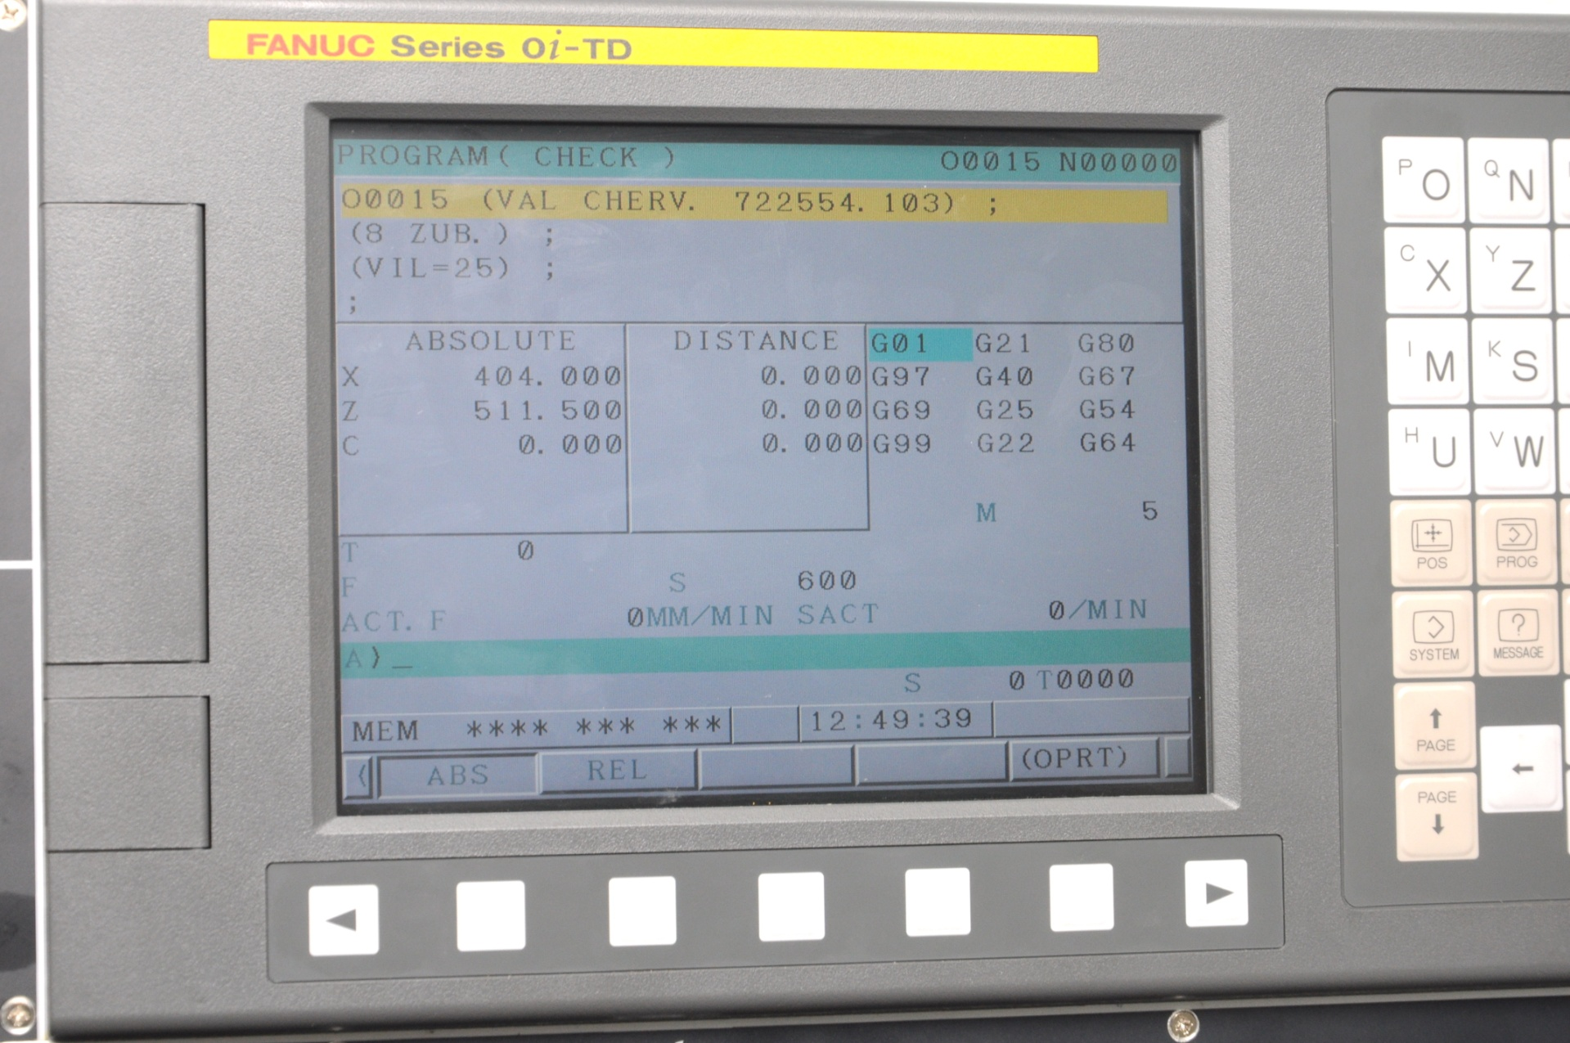

Система ЧПУ Fanuc Series 0i – TD
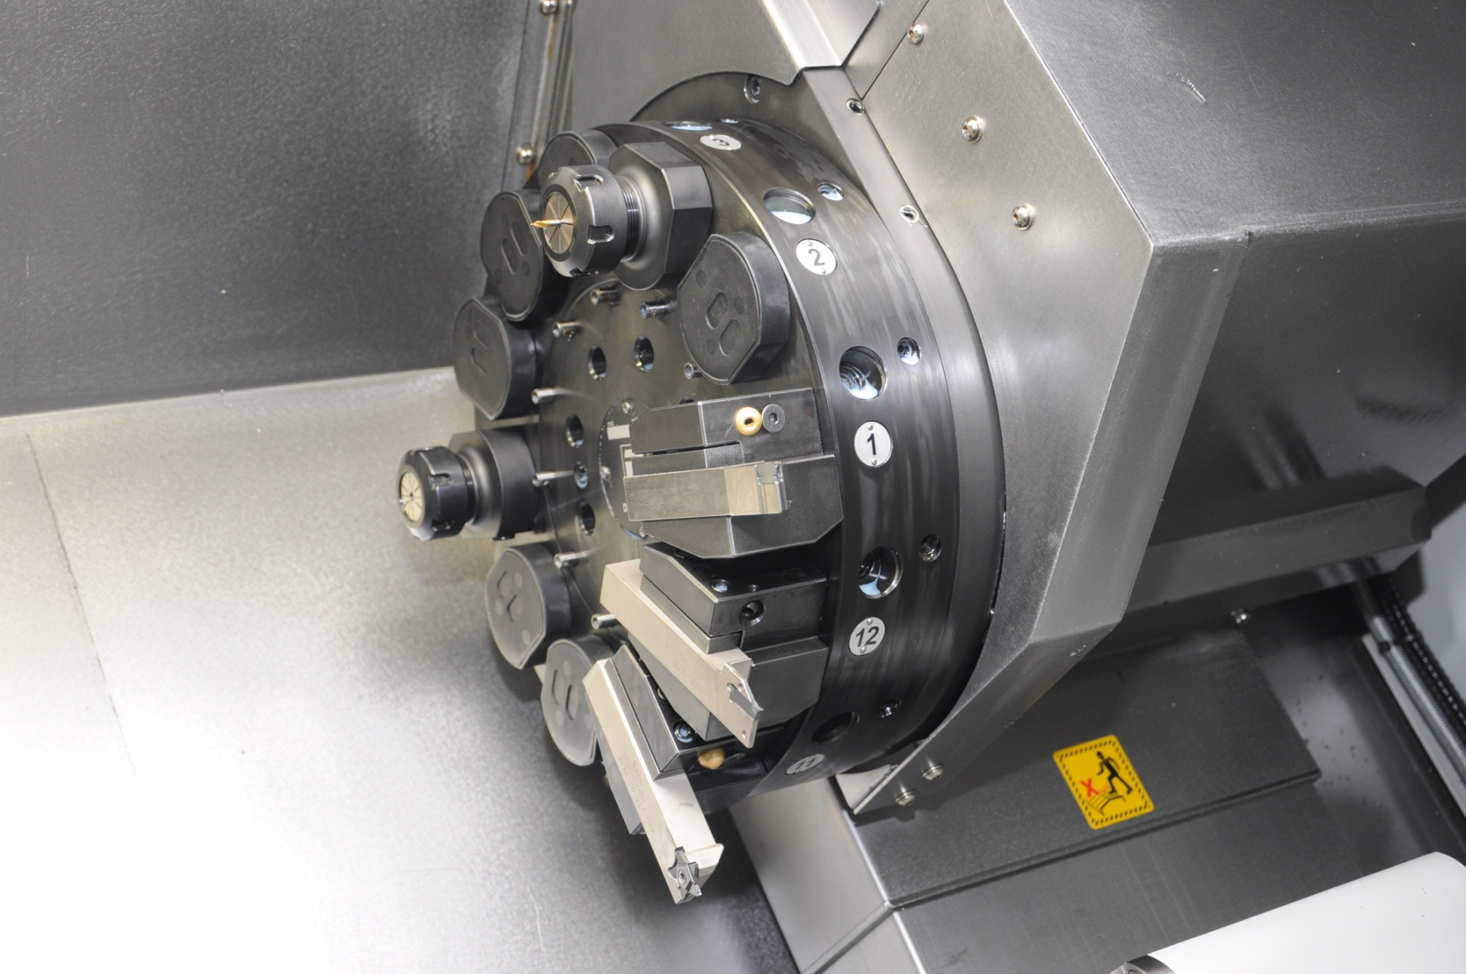

Револьверная головка с аксиальным расположением инструментом

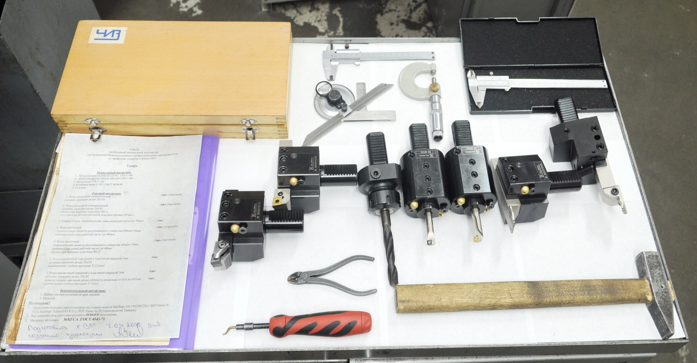

Необходимый мерительный инструмент и слесарный инструмент

